24-25 octombrie 2020
RAPORT DE WEEKEND

Date de conectare FTP
HOST: 91.195.151.146
USERNAME: transgaz
PASSWORD: s3cur1zat

În scopul unei mai bune colaborări, vă rugăm să ne semnalaţi eventualele neplăceri şi să ne oferiţi sugestii pe care le consideraţi necesare creşterii calităţii serviciului de monitorizare.

1.Ştiri şi emisiuni din domeniul gazelor

Calificativ:  NEUTRU | A vindecat mirungerea disjungerea lui Vosganian? | B1TV-18:14  2min 04s
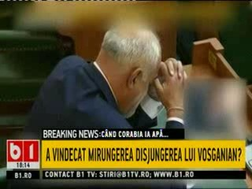 | Varujan Vosganian nu va mai candida la alegerile parlamentare care urmează. Acesta a scăpat de 2 ori de urmărirea penală în dosarul în care era acuzat că i-a dat, ilegal, gaze ieftine din producția internă, lui Ioan Niculae, om de afeceri.  VIDEO B1TV

Calificativ:  NEUTRU |  | RadioRomânia-13:09  1min 13s
Bulgaria și SUA au semnat un acord de colaborare privind energia nucleară, care se va concentra pe extinderea centralei atomoelectrice de la Kozlodui cu un nou bloc de 1000 de MW, concomitent cu proiectul nuclear Belene. S-a discutat și despre construcția gazoductului de tranzit, Turcia - Serbia, pe care SUA îl consideră ca făcând parte din Turkstream, dar Bulgaria îl consideră parte din rețeaua sa națională de gazoducte, prin care va fi tranzitat și GPL american.

AUDIO RadioRomânia

Calificativ:  NEUTRU | 100% - 24 oct | RealitateaPlus-19:00
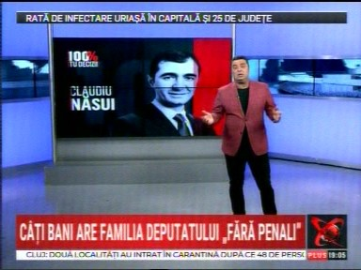 | În cadrul emisiunii „100%” de pe postul RealitateaPlus, s-au discutat următoarele subiecte:  - În cadrul emisiunii este difuzat un material în care se spune că familia deputatului USR Claudiu Năsui conduce firma Ageximco, care în ultimii ani a câștigat peste 600 de licitații cu diverse companii precum Apele Române, Romgaz, Complexul Energetic Turcești.

Calificativ:  NEUTRU | România la apel - 24 oct | RealitateaPlus-20:00
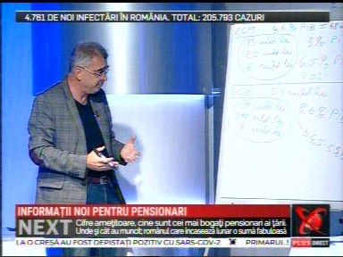 | În cadrul emisiunii „România la apel” de pe postul RealitateaPlus, s-au discutat următoarele subiecte:  - Petrișor Peiu, analist, spune că Guvernul le spune pensionarilor că nu poate crește pensiile cu 40%, dar în același timp, există angajați la stat care au salarii sfidătoare și îl dă ca exemplu pe președintele ANRE, care are un salariu de 11.000 de euro salariu pe lună.  - Acesta mai spune că zilele acestea au apărut președintele Consiliului Consurenței și ministrul Economiei și spun cetățenilor să își schimbe furnizorul dacă au contract cu unul dintre cei 2 mari distribuitori de gaze, deoarece acei 2 distribuitori au menținut după liberalizare un preț total nerealistic, iar în condițiile în care ANRE nu face decât să îi trimită pe cei 2 demnitari să îndemne cetățenii să își schimbe furnizorul, se întreabă cum este justificat salariul președintelui ANRE.  - Gheorghe Ialomițeanu, fost ministru de Finanțe, spune că ANRE își obține veniturile din taxele de la firmele care distribuie energie electrică și termică, etc și că este nevoie de o finanțare de la bugetul de stat pentru ca aceste autorități să nu mai fie dependente de companile pe care le gestionează.

Calificativ:  NEUTRU | Punctul de întâlnire – 25 oct | Antena3-19:00
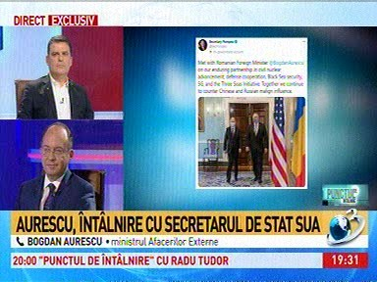 | În cadrul emisiunii „Punctul de întâlnire” de pe postul Antena3, s-au discutat următoarele subiecte:  - Bogdan Aurescu, ministru de Externe, spune că a discutat cu secretarul de stat al SUA despre dimensiunea energetică a parteneriatului strategic dintre România și SUA, după parafarea acordului privind extinderea și modernizarea programului de energie nucleară al României, despre securitatea energetică și despre importanța începerii cât mai curând a exploatării resurselor de gaze din Marea Neagră cu implicare americană.  - Moderatorul emisiunii spune că zilele trecute Adrian Zuckerman, ambasadorul SUA la București, a spus că România are șansa de a deveni cel mai bun producător și exportator de energie din Europa. Moderatorul este de părere că dacă cele 2 proiecte amintite de ministrul de Externe se vor concretiza, s-ar putea contura un profil excepțional din punct de vedere energetic și pentru economia românească.  - Bogdan Aurescu spune că va fi semnată la nivel de premier o declarație de intenție privind domeniul nuclear cu Franța, iar Nuclearelectrica va semna un memorandum de înțelegere cu o companie omoloagă din Franța.

2.Ştiri şi emisiuni din domeniul energiei

Nu au fost ştiri de interes pe canalele radio-TV.

